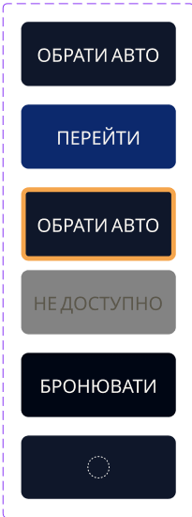Референси кнопок з FIGMA.
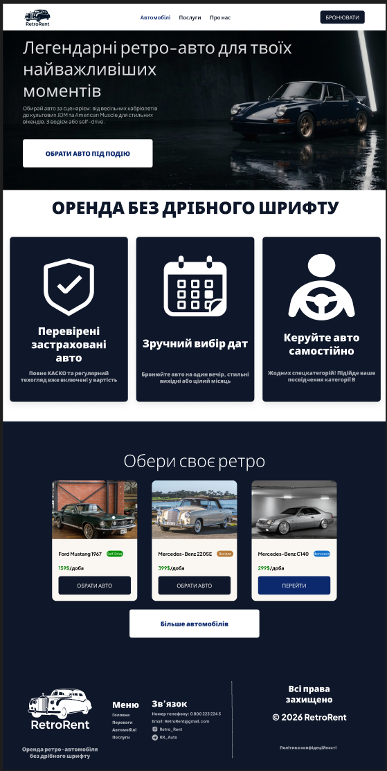 Головна сторінка та то як вона має виглядати після змін які описані в промті. Саме з кнопками дія там також описана в промті.

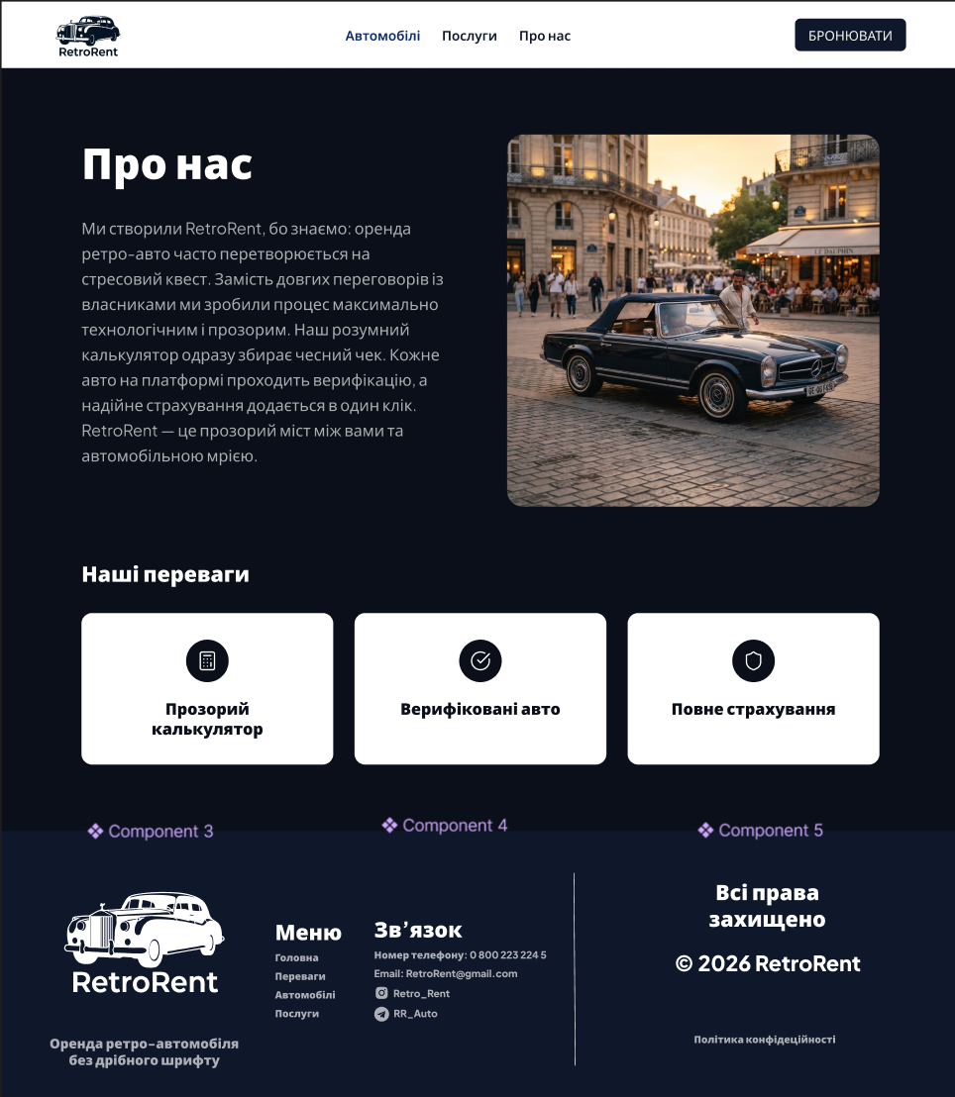
Вигляд сторінки ПРО НАС.
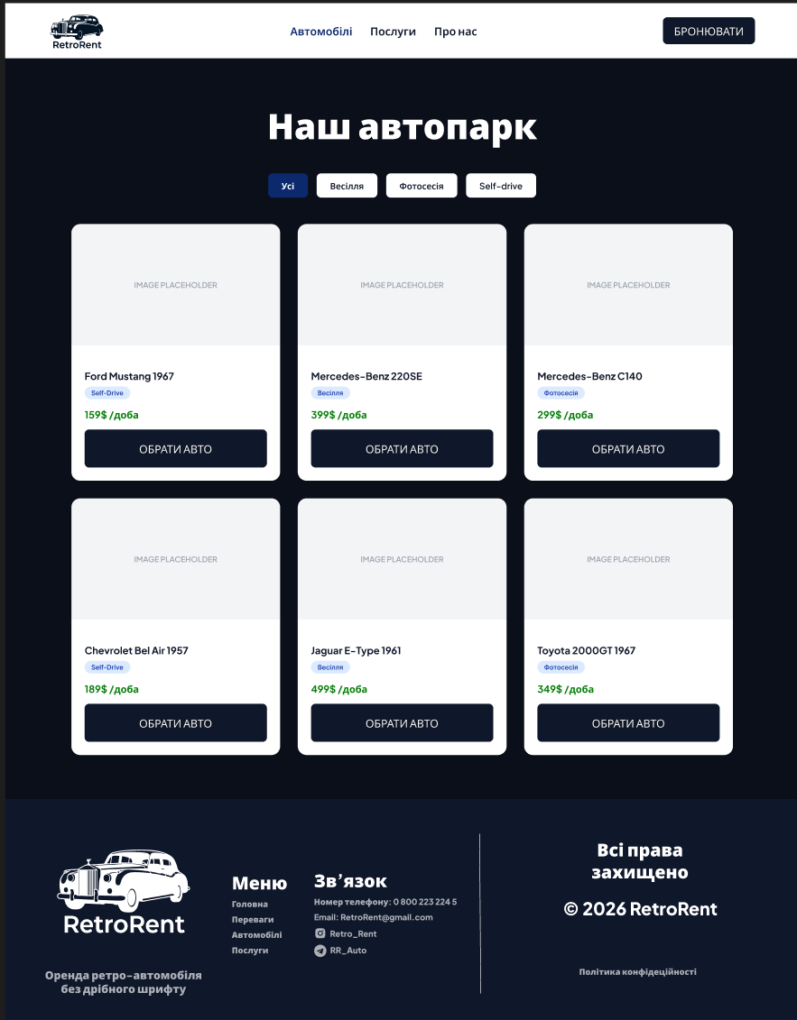
Вигляд сторінки з усіма автомобілями.
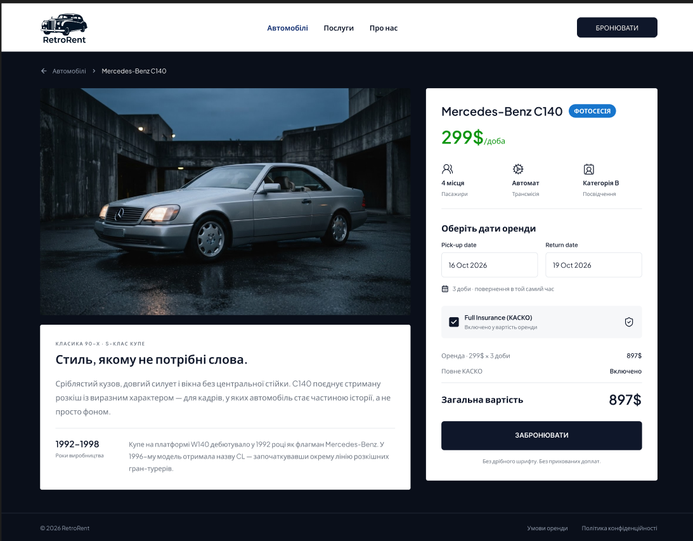
Вигляд сторінки конкретного автомобіля. Тобі треба зробити цю сторінку до всіх наявних авто які є в списку який сторінки яку я тобі описав перед цією. Сторінки кожного авто мають бути повністю вже з відповідним наповненням для цього авто окрім фото. Бо шлях до фото я вкажу сам, просто в коді залиш під це місце яке якось позначиш. Тут має робити оця галочка з каско, кпока забронювати, та календар з якого по яке число. Календар має бути прям як невеликий розкривний квадратик на якому ти бачиш місяць поточний та просто нажимаєш на дату, так само і кінець броюнювання. Я не вимагаю повної бек енд розробки поки, бо мені треба HTML і CSS
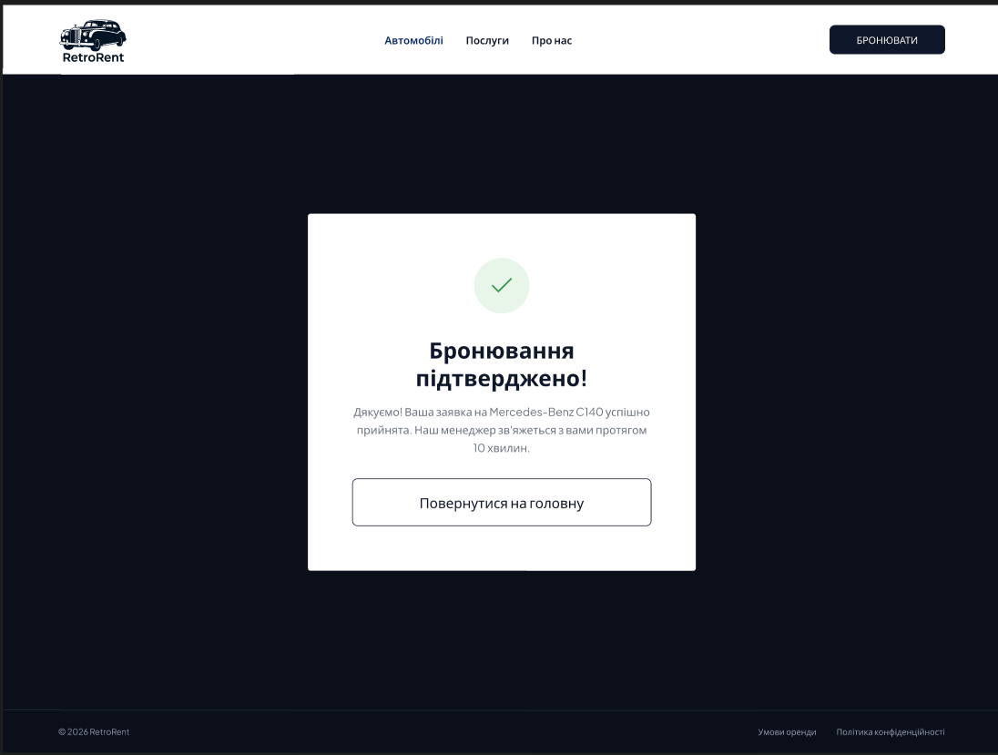
Це користувач має бачити при бронюванні автомобіля з сторінки яка є на попередньому екрані. ну і кнопка повернутися за головну має також працювати.

